“青聪拍”微信公众号照片上传

操作说明

**第一步：关注“青聪拍”微信公众号**

打开微信，扫描下方二维码，关注微信公众号青聪拍，选择左菜单“青聪拍”进入公众号。





**第二步：微信绑定、实名注册和关联学校说明**

1. 关注微信公众号后，先授权绑定本人微信帐号。实名后将与微信号进行唯一性绑定，不得代替他人操作以免影响本人使用，更换微信帐号，请先去 修改 中 取消微信绑定。
2. 在“我的”页面，先选择“实名信息”，填写本人姓名和身份证号， “确定绑定”后（如图一所示），再选择“去关联学校”。

如已显示出本人学校信息（如图二所示），直接“确定关联”即可；如未显示出本人学校信息，请按图示二选择并关联学校。

**关联学校**

选择省 河南省

选择市 驻马店市

学校名称 黄淮学院

学历/级/届 普通本专科2022届毕业生

**确定关联**

**实名绑定**

证件类型 居民身份证号/护照/身份证号

姓名 张三

身份证号 居民身份证号

**确定绑定**

**去关联学校**

（图示一） （图示二）

**提醒：**证件类型默认为“居民身份证号”

注册须填写本人真实信息，未通过人口库身份核验，请检查填写的身份信息是否有误。身份信息或学校关联错误，请在“我的”页面右上角“修改”中更正，点击 “取消微信绑定”，可重新实名绑定并关联学校。

**第三步：照片上传说明**

（1）关联学校后，进入自选照片VS人口库页面进行照片上传（见图示四）

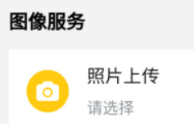

也可通过图像服务_照片上传进入自选照片VS人口库页面

（图示三）

（2）上传自选照片

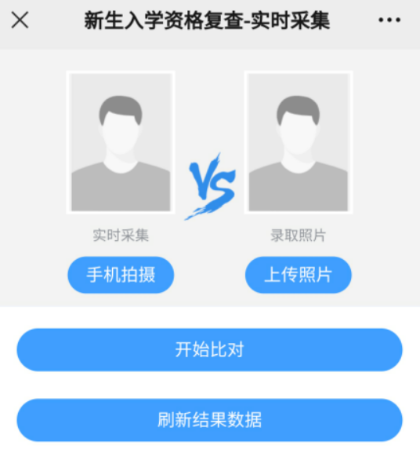

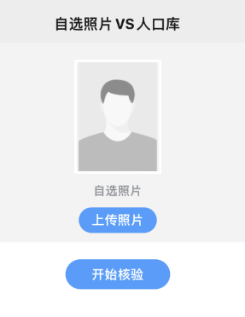



（图示四）照片上传界面示例 （图示五）自选照片图片示范

照片上传流程：

（1）选择“上传照片”（见图示四）上传手机上的本地照片（建议专业照相馆拍摄，保存至本地后再上传）。

建议：浅蓝色背景，免冠正面像；人像清晰，露眉毛、眼睛和双耳；面部无遮挡，表情自然，不露牙齿。原图不要美化处理，裁剪后640*480像素，JPG格式，大小100-200K。

（2） 点击“开始核验”，在弹出支付窗口交费后，开始身份核验。（采集制作费20元：电子照制作+上传学信网+制作纸质照片）

（3） 5-6秒左右，如未显示人口库身份核验结果，点击“刷新结果数据”。

（4）上传成功后， 人工审核时间在7-10天左右，收到“审核通过”信息，即完成照片上传；“审核未通过”（照片质量不符合学信网要求、身份核验失败）。，技术服务费2元/次。（前期包含五次上传机会，若因不按要求操作导致审核失败，需重新上传的后续上传需支付2元/次比对费用）

（5）审核结果查看方式：1、照片上传页面下方可直接查看2、微信公众号推送的审核结果。

**四、照片免费下载**

进入我的_我的照片_学历照片，点击下载保存本次采集的学历注册电子照片。

**五、客服电话**

**027-87885551 手机：13006357361**

**工作时间：周一至周五 9：00-17:30**

温馨提示：

（1）为保证完成学籍学历照片上传，请慎重对待，并认真按要求拍摄。

（2）不得上传扫描、纸质翻拍或手机自拍照片，因此影响到本人学籍注册、正常毕业的后果由本人承担。